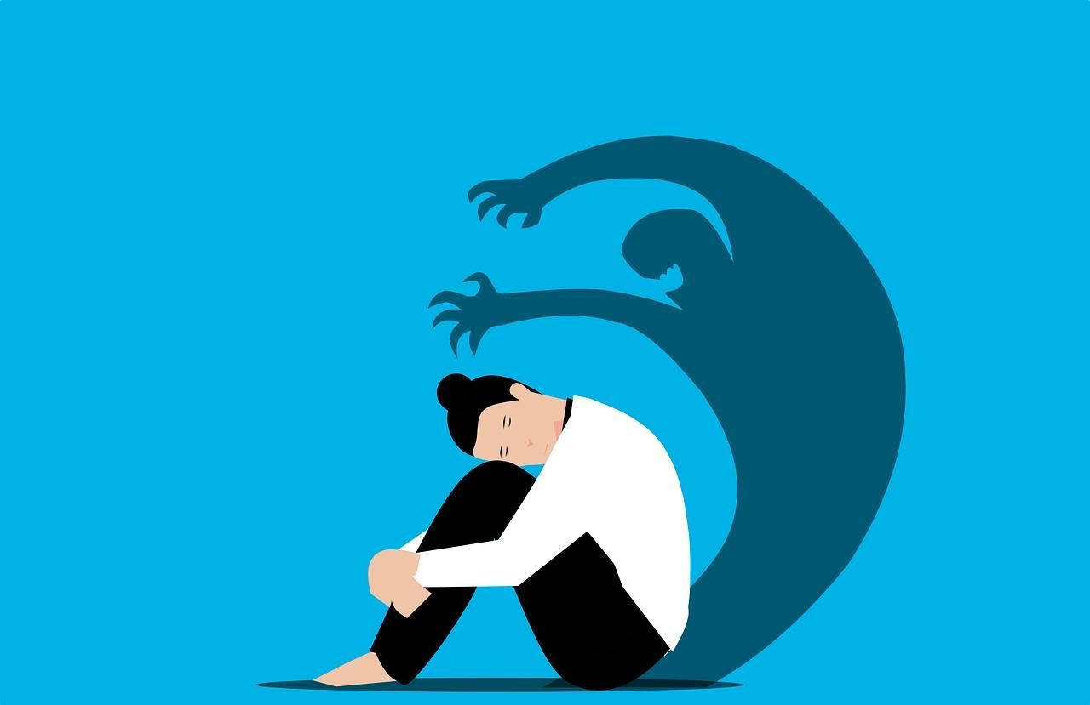

В нинішній ситуації надзвичайно важливо зберігати спокій, не панікувати й акумулювати свої сили для підтримки родини та країни. Це вкрай складно в обставинах, що наразі відбуваються.

Пропонуємо Вам ПРАКТИКИ, ЯКІ ДОПОМОЖУТЬ СТАБІЛІЗУВАТИСЯ

Контроль стоп, спини, очей і рук
Сядьте стійко, наскільки це можливо. Якщо ви опираєтеся на стінку стільчика, опирайтеся. Відчуйте, як щільно “вм’ялися” в стільчик. У людини є кілька точок опори й контакту, завдяки яким вона може вийти зі стану паніки та стресу й допомогти собі не потрапити в стан травматизації.
Перше — це стопи. Що б не відбувалося, перевіряйте в себе і своїх дітей, наскільки стійко стоять стопи. Подивіться зараз на ваші ноги. У той момент, коли ви чуєте інформацію, що вас лякає, постарайтеся одразу подивитися на свої ноги. Коли з’являється контакт із ногами, з’являється можливість рухатися.
Друге — спина. Якщо у вас є можливість на щось опиратися, зробіть це. У той момент, коли стає страшно, притуліться до стіни чи до спинки стільчика.
Третє — очі. Озирніться своєю кімнатою. Подивіться, що видно навкруги. Якщо поруч із вами хтось є, зустріньтеся з ним / нею поглядом. Коли страшно, ми говоримо “у мене в очах потемніло”, тобто виходимо із зорового контакту. А ще, коли стає страшно, у нас розширюються зіниці, щоб охопити поглядом більшу кількість об’єктів. Буває, усе “пливе” перед очима, а буває, в очах темніє. Тож спробуйте покліпати очима і знайти якусь яскраву точку навкруг, аби сфокусуватися.
Четверте — руки. Стисніть і розтисніть свої руки, потріть їх. У той момент, коли ми тремо руки, допомагаємо вийти собі з фази стресу. Далі обійміть себе. Коли нам страшно й ми потрапляємо у фазу сильного стресу, втрачаємо контакт зі своїм тілом. Ми буквально “вилітаємо” з нього. Але тільки тіло може витримати те напруження, з яким ми стикаємося. Якомога частіше замотуйтеся в плед.
Покладіть ліву руку під праву пахву і праву руку — на плече. Порухайте лівою рукою, постукайте себе по правому плечу. Це допомагає повернути “контейнер” нашому тілу.
Для дитини цю вправу треба модифікувати так: запропонуйте, аби вона поклала руку собі на плече, і скажіть, що це наче ви або янгол її захищаєте. Якщо ваші діти вірять у янголів-охоронців, зараз саме час це використати.
Точка екстреної допомоги під час паніки
Знайдіть точку між безіменним пальцем та мізинцем і надавіть на неї. Це точка, на яку ми впливаємо, коли стає страшно. Це допомагає заспокоїтися.
Психотерапевтична практика
Простукуйте грудну клітину, з’єднуючи руки, наче пташки, з періодичністю один удар у секунду, чергуючи руки. А тепер проговоріть про себе чи вголос: “Я впораюся, ситуація справді складна, але я зроблю це”. Ця вправа допомагає повернути серцебиття в нормальний ритм. Тому важливо, щоби був саме один удар на секунду. Якщо робити це частіше, серцебиття пришвидшиться.
Якщо дитина самостійно не може це робити, ритмічно постукайте по її колінах чи плечах зі словами: “Ми впораємося, справді страшно й важко, але подивися, які ми молодці”.
Обов’язкова вправа
Навіть якщо ви забудете про все інше, пам’ятайте про цю вправу. Як тільки з’являється можливість, зробіть “потягушки”, потягніться вверх. До того ж запропонуйте дітям потягуватися. Якщо ви вмієте займатися йогою чи стретчингом, загадайте про це саме зараз.
Пам’ятайте, що неврологи розповідають про понижений та підвищений тонуси. Коли ми в стані стресу, м’язи в спазмі. Нам треба повернути їхній нормальний тонус — саме так ми виходимо зі стану стресу.
Якщо важко, ви перебуваєте в закритому просторі й не можете потягнутися, принаймні потягніть пальці рук, ніг, шию. Це допоможе повернути активність префронтальної кори, щоби думати і швидко реагувати.
Гримаси
Скорчіть гримасу. Уявіть, що ви хочете когось налякати, а ще постарайтеся видати дивний звук. Ця вправа значно серйозніша, ніж здається. Вона не тільки для того, щоби ви розсміялися. У той момент, коли ми рухаємо очима чи залучаємо міміку, впливаємо на черепно-мозкові нерви, які допомагають повернути спокій. Ми охолоджуємо напруженість нашої симпатичної системи. Я впевнена, ця вправа дуже сподобається дітям.
Кондиціонер перевантаженої нервової системи
Подуйте на великий палець руки. А тепер уявіть, що ви дмухаєте на свічку: короткий вдих, а потім видих. Коли ми перебуваємо в стані стресу, перехоплює дихання. Щоби ввімкнути в роботу парасимпатичну нервову систему, що відповідає за заспокоєння та розслаблення, треба старатися робити видихи частіше, ніж вдихи.
Якщо біля вас є діти, які хвилюються, а у вас є мильні бульбашки, це прекрасно діє. Дмухати на свічки, кульки, мильні кульки, співати — усе допомагає.
Очі в різні боки
Рухайте очима в різні боки: подивіться вверх, униз, прямо, а потім повільно праворуч до упору й затримайте погляд. Потім знову: вперед, ліворуч і затримайте в крайній точці. Тоді — знову прямо.
Ця вправа залучатиме “блукаючий нерв”, аби ми розслабилися. Дітям можна чимось шелестіти, щоби вони на це дивилися й переводили погляд.
Корінець язика
Корінець язика пов’язаний із частиною нервової системи, яка також відповідає за заспокоєння. Висуньте язик у напрямку грудної клітини, а потім зробіть язикову гімнастику. Уявіть, що ваш язик прибирає стелю, потім — стіни й підлогу.
А ще імітуйте полоскання горла.
Я — океан
Уявіть, що ви миттєво виростаєте розміром в океан. Виростаєте величезними, як сонячний промінь чи найвища гора, стаєте дуже високими та широкими по горизонталі та вертикалі. Відчуйте, що за вами — сила вашого роду, країни, військових, знань. Відчуйте, який стан приходить. Буде класно, якщо картинку з океаном ви поставите собі на заставку.
Уявіть: у вас зараз є вибір. Ви можете відчувати себе маленькими склянками води, чого від нас очікують вороги, а можемо відчувати себе величезним океаном, який може вмістити в себе всю тяжкість часу, з якою ми зіштовхнулися.

БАЛАНСУВАЛЬНІ ВПРАВИ
- Ми робимо вдих зі словами “моє”, а потім видих, відштовхуючи дві руки й кажемо “не моє”. Спокій, сила, стабільність, безпека, радість, мир — моє. Не моє — будь-яке напруження.
- Дихання в човник. Коли маленькі діти бояться, то хапаються за живіт. У той момент, коли ви намагаєтеся повернути собі відчуття опори, кладіть руку на живіт. Друга рука — човником згорнута біля рота. Робите видих, дуєте в долоньку й опускаєте до грудної клітки. Робите вдих і підіймаєте руку. І так кілька разів.
- Кола підтримки. Коли ми в стані стресу, активна симпатична нервова система: дихання й серцебиття частішає. Це треба, щоби мозок збагатився киснем і ми могли діяти. У цей момент виробляється нейрогормон окситоцин. Він допомагає знеболити серце — робить так, аби воно витримало навантаження.
А ще він відповідає за відчуття близькості, зв’язаності. Зараз має допомагати те, коли ми просимо когось про допомогу й допомагаємо самі. Нам важливі кола підтримки. Ідеально, якщо в оточенні є 5 людей: той, у кого можна прочитати чи дізнатися правдиву інформацію, той, хто може допомогти дією, той, хто може підтримати в почуттях, той, хто може помовчати поруч і той, хто може розсмішити.
- Якщо вам вдається жартувати, дивитися найдурніші комедії — це буде одним із найважливіших антистресових запобіжників.
- Аби ввімкнулася логіка, треба відповісти на запитання:
- Коли? Коли реагувати? Треба реагувати на інформацію з перевірених джерел, якщо звучить сирена, треба шукати безпечне місце.
- Як? Що робити? Зараз є багато методичок із конкретними діями: куди треба пересуватися.
- Де? Де мої речі й безпечні місця?
- Кому? Кому телефонувати, до кого можна звернутися за підтримкою?
- Якщо біля вас людина трясеться, у неї великий викид адреналіну. У такій ситуації нема сенсу говорити “Розслабся”, “Не панікуй”. Треба запропонувати якийсь рух. Наприклад: “Принеси мені води”, “Закутайся”.
- Скриня ресурсів. Важливо накопичувати ресурси, щоби втримувати напруження. Ресурсом може бути емоційний контакт із кимось, дозвіл собі відчувати, будь-яка раціональна інформація, віра, підтримка зв’язку з кимось, можливість їсти, пити, уява (можна уявляти, чим ми займатимемося, коли все закінчиться).
- Беремо себе в руки. Один із вчених Лурія говорив, що долоня — це винесений назовні мозок. Уявіть, що тильна частина долоні реагує на небезпеку завмиранням і втечею. Великий палець “реагує” емоційно, а є частини, якими ми раціонально сприймаємо інформацію.
Коли ми кажемо: “Візьми себе в руки”, “Поверни свій мозок на місце”, можна скласти долоні: пальцями ближче до руки, такі собі плескання однією рукою. Кажемо: “Повертаю собі свої силу та спокій”.
- Думаємо чи кажемо: “Моя тривога говорить…” і виписуємо думки про це; “Мій мозок говорить…”. Ця практика допомагає зменшити тривогу.
- Уявіть собі образ, якого ви боїтеся, і додайте йому щось смішне, знеціньте його. Наприклад, уявіть Путіна тарганом.
- Оберіть чи пригадайте ваш образ спокою та стійкості. Зафіксуйте десь цю картинку — наприклад, нехай вона буде в телефоні. Часом картинка повертає стан спокою.
- Уявіть, яке ви джерело світла. Яке ваше світло? Може, ви лампочка, гірлянда чи сонце. Відчуйте, що з’являється всередині, коли ви стаєте джерелом світла. Наше завдання — стати маяками для тих, кому зараз страшніше й небезпечніше.

ЩО ВАЖЛИВО ДЛЯ ДІТЕЙ
- Режим дня. Робіть усе, що ви робили постійно, якщо є така можливість. Якщо дитина їла завжди о такій-то годині та якщо є така можливість, нехай так і відбувається. Те, що зараз пов’язує нас із мирним часом, буде на користь.
- З дітьми важливо створювати безпечний простір. Наприклад, будиночки чи “халабуди”, сидіти на підлозі, малювати будиночки, гратися в хованки. Те, що може давати відчуття кордонів.
- Грати в псевдоагресивні ігри. Наприклад, битися подушками, бігати і кричати, грати в боулінг чи збивати кульки.
- Використовуємо протокол для дітей у стресі, про який я дізналася від одного з моїх викладачів з Ізраїля Олександра Гершанова. Коли людина пережила стрес, перше, що треба зробити — обійняти її. Але водночас важливо старатися не торкатися відкритих частин тіла, бо це може спричинити ще більшу невротизацію. Ми можемо взяти людину за руку, якщо інший контакт неможливий.
- Вправи з видихами. Наприклад, вдихнути аромат квітки і здути.
- Піндуляція. Розмахувати рукам, як маятником.
Усі вправи потрібні, щоби вийти зі стану “червоної ламаної лінії” (картинка).
Інформаціз з сайту https://nus.org.ua/articles/dolayemo-paniku-46-vprav-i-porad-yak-stabilizuvatysya-pid-chas-vijny/

Долаємо паніку. Відкрита зустріч із психологинею Світланою Ройз для вчителів та батьків
https://www.youtube.com/watch?v=g17n1KyXXh0&t=912s

